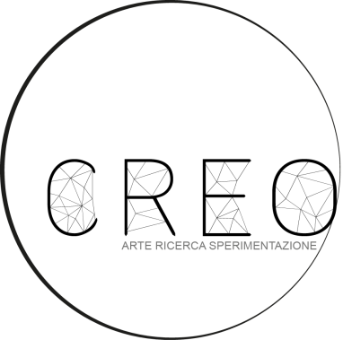
Cocktail d’amore
di Giuseppe Petrilli

Giovedì 20 febbraio alle ore 19.30, presso lo spazio galleria Creo, arte ricerca e sperimentazione, sarà inaugurata la mostra personale di Giuseppe Petrilli, dal titolo “Cocktail d’amore”, a cura di Angelo Pantaleo che vede il contributo critico di Gianfranco Piemontese e contributo filosofico di Giuseppe Marrone.
L’artista manifesta nelle sue opere, la passione per le intrinseche forme che vanno dalle arti più recenti come il cinema associato alla musica ma che hanno poi trovato nel corpo umano la meta cui Petrilli guarda e tende.
Quei corpi femminili/maschili che sin dalle primordiali forme di arte hanno assunto un ruolo di modello per l’umanità. Corpi da indagare e replicare, seppure in forme e significati cangianti. Come non può andare il nostro pensiero a quelli dei kouros, delle veneri primitive, degli apolli, di quei corpi classici, romanici, gotici, rinascimentali e barocchi?
I David, le Proserpine, le Callipigia una trilogia di nomi che poi sono corpi alle cui nudità è stato sicuramente attinto dagli artisti di ogni secolo e anche dal nostro Petrilli.
Il corpo simbolo della perfezione del creato che assume nel corso del tempo il punto più alto dell’attenzione di tutte le forme d’arte che si sono sviluppate a partire dal mondo antico. Opere che ci sono pervenute fresche e attuali, e che ancora oggi esprimono quel desiderio di eros che nella mente di donne e uomini alberga, il tutto oggi ovviamente realizzato con tecniche ed occhi differenti.
Gli occhi, quelli del pittore/disegnatore colgono le sinuosità dei corpi, sinuosità che non sono esclusività di quelli femminili, per portarci in viaggi mentali dove Eros, Pothos e Imeros (Desiderio) s’impossessano della nostra attenzione. Difficile una volta viste queste opere che Petrilli realizza con tecniche antiche e contemporanee, distaccarsene velocemente.
Intensa la produzione artistica che spazia dalla tradizionale grafica all’elaborazioni di immagini con la tecnologia digitale. Tutto comunque legato da un filo rosso, e mai colore può essere più appropriato a queste opere dove l’erotismo sprizza da tutti i pori delle superfici dipinte e trattate. Le sinuosità che un Bernini ci ha regalato sulla carne viva di Proserpina, Petrilli ce la fa ritrovare nei suoi nudi a metà. Corpi parzialmente nudi che confermano l’antica idea di quanto possa essere più erotico un corpo solo parzialmente scoperto. Una teoria di corpi che si offrono al nostro sguardo che non è mai insensibile a questa forma di bellezza carnale che è divenuta una cifra stilistica di questo artista.
Gianfranco Piemontese

Vernice: 20 febbraio ore 19.30
Artista: Giuseppe Petrilli
Curatore: Angelo Pantaleo
Contributo Critico: Gianfranco Piemontese
Contributo filosofico: Giuseppe Marrone
Info: ApsCreo

